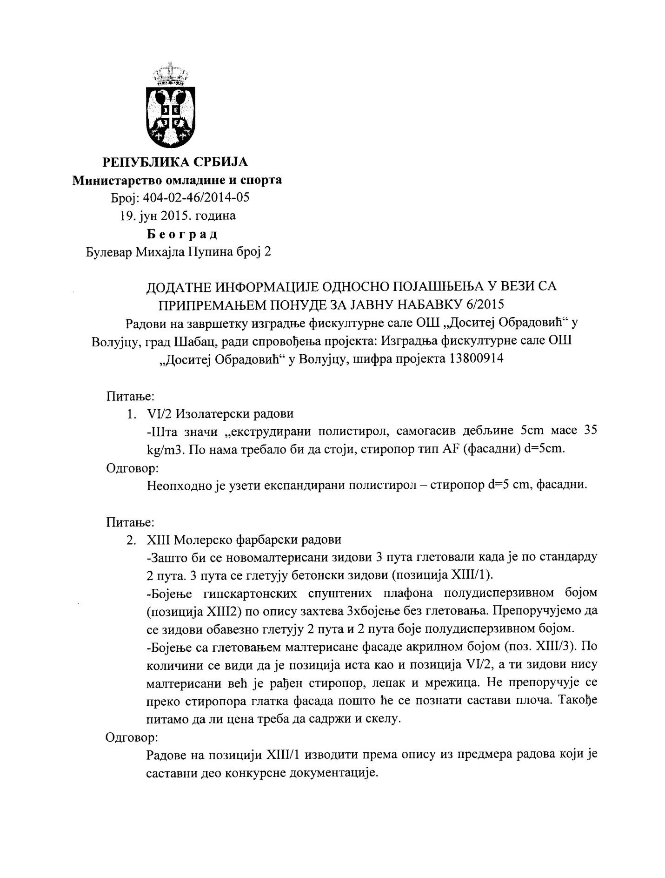

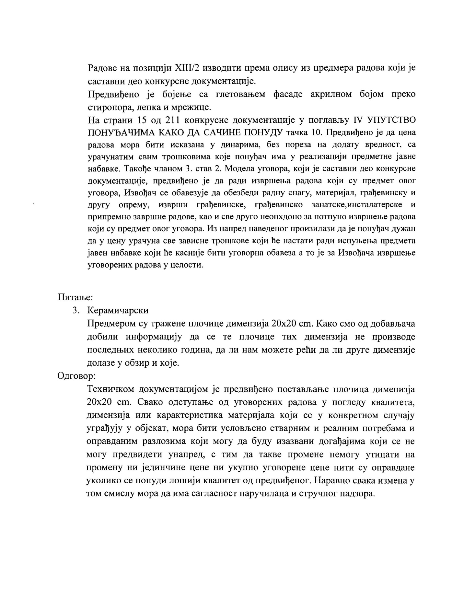

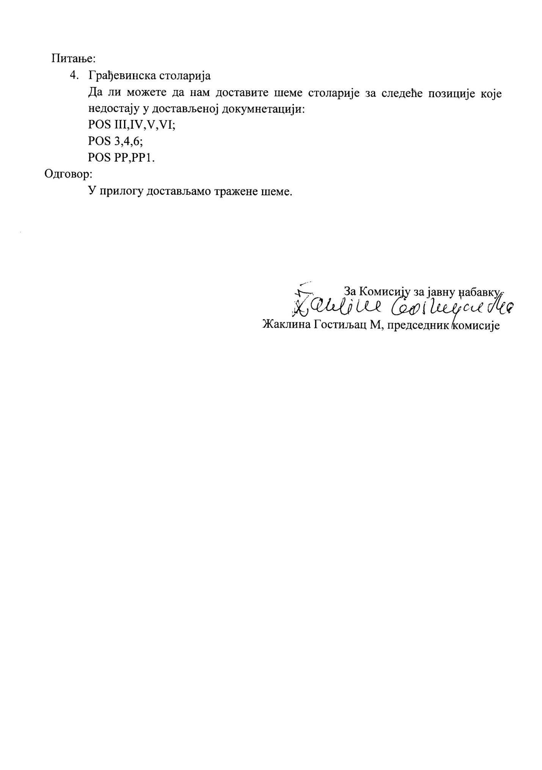
Фискултурна сала ОШ „Досиетеј Обрадовић“ у Волујцу, Шабац, шеме столарије

ПОЗ 3
ПОЗ 4
ПОЗ 6
ПОЗ III
ПОЗ IV
ПОЗ V
ПОЗ VI
ПОЗ РР1
ПОЗ РР

